Colegio Técnico Industrial Don Bosco
Salesianos Antofagasta
Departamento de Ciencias
“BUENOS CRISTIANOS Y HONESTOS CIUDADANOS”
TALLER DE NIVELACIÓN DE CIENCIAS PARA LA CIUDADANÍA <TERCER NIVEL>
NOMBRE DEL ALUMNO | CURSO | Puntaje Ideal | Puntaje  Real | Nota
 | 3° | 32
NOMBRE DEL MAESTRO: Yuilda Hidalgo Gutierrez-Manuel Cortez Cesped |  | FECHA: 27/03/2020
UNIDAD: Nutrición y Actividad física |  | TIEMPO:
CONTENIDOS
<Nutrientes, Pirámide alimenticia, Plato de porciones de alimentos, Hábitos de vida saludable,Beneficios de la actividad física >
OBJETIVOS DE APRENDIZAJE
- Explicar las características de los Nutrientes en los alimentos, junto a sus efectos para la salud humana.
- Identificar las características nutricionales de los alimentos
- Reconocer la importancia de los hábitos de vida saludable.

INSTRUCCIONES
- Para consultas dirigirse al correo : mcortez@donboscoantofagasta.cl : yhidalgo@donboscoantofagasta.cl
- ENTREGA DE TALLER PARA REVISIÓN:
VÍA INTERNET : Sólo envié la HOJA DE RESPUESTAS.
PRESENCIAL : Sólo debe IMPRIMIR la Hoja de respuesta.

I Señale los principales Nutrientes que tiene cada uno de los Niveles (1-2-3 y 4)  (6 PUNTOS) 1,5 C/U  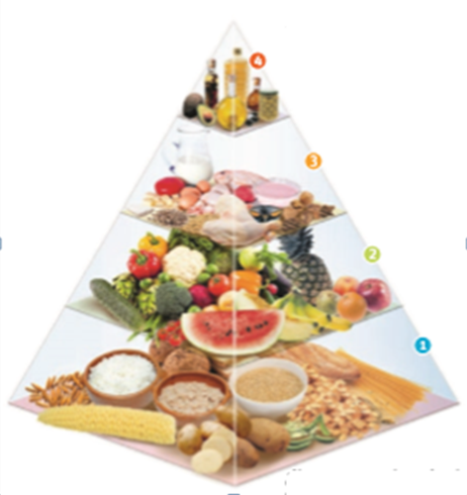  1  4  3  2 | Nivel 4 : …………………………………………………………  …………………………………………………………  Nivel 3 : …………………………………………………………  …………………………………………………………  Nivel 2 : …………………………………………………………  …………………………………………………………  Nivel 1 : …………………………………………………………  …………………………………………………………

II Item de Términos pareados : Relacione correctamente los Nutrientes con sus respectivas
Características (11 PUNTOS) 0,5 C/U

P = Proteínas HC = Hidratos de carbono L = Lípidos
V = Vitaminas SM = Sales minerales H = Agua

- Controlan y regulan procesos metabólicos;  - Transportan sustancias;  - Los ácidos grasos omega -3 y 6, ayudan a reducir el riesgo de enfermedades crónicas, por ejemplo, accidentes cerebrovasculares.  - Su unidad funcional son Monosacáridos  - Controlan y regulan procesos metabólicos;  - Permiten la contracción muscular  - Son la principal fuente de energía inmediata para el organismo;  - Contribuyen a mantener la temperatura corporal;  - Forman parte importante de la estructura y membranas celulares;  - Forman parte de las membranas celulares.  - Permiten el transporte de las vitaminas A, D, E y K; | - Grasas , Colesterol , Esteroides, Testosterona, Ceras y Aceites  - Su unidad funcional son Aminoácidos  - Glucosa, almidón, glucógeno, fructosa, sacarosa  - Brindan protección y defensas al organismo;  - Algunas llevan a cabo funciones enzimáticas;  - Forman parte de las membranas celulares y de la matriz extracelular.  - Su unidad funcional son Ácidos grasos  - Fibrinógeno, Miosina, Colágeno, Albúmina, Insulina, Amilasa salival  - Proporcionan energía;  - Proporcionan fibra, sustancia necesaria para una adecuada digestión.  - Proveen ácidos grasos esenciales para el crecimiento, mantención y funcionamiento de los tejidos, el desarrollo del cerebro y de la visión;

III De acuerdo al siguiente esquema que representa Plato de porciones de alimentos, complete el Cuadro comparativo señalando el principal Nutriente que éste posee. (6 puntos) 1 c/u

 | Proteínas | Hidratos de carbono | Lípidos | Vitaminas | Sales minerales
Verduras
Frutas
Lácteos
Carnes , legumbres y huevos
Granos
Aceites

IV Analiza e Interpreta : (9 PTOS) 3 c/u  Observa la información del gráfico y luego responde las preguntas.  - ¿En qué rango de edad existen los mayores porcentajes de obesidad para cada sexo?  Hombre : …………………………………………..  Mujer : …………………………………………...  - ¿En qué rango de edad se observan los porcentajes más cercanos entre ambos sexos?  Resp : …………………………………………..  - ¿Cuál es el porcentaje promedio de personas con obesidad entre los 15 y 24 años?  Hombre : …………………………………………..  Mujer : …………………………………………... | 